Raspored svetih misa:

TREĆA VAZMENA NEDJELJA | 26.04. | 8, 00 sati | † iz obitelji Svitlanović
PONEDJELJAK | 27.04. | - | Nema sv. mise
UTORAK | 28.04. | 18, 30 sati | † Stana i Nikola Đakulović
SRIJEDA | 29.04. | 18, 30 sati | † Ilija, Ana i Luka Tulić
ČETVRTAK | 30.04. | 18, 30 sati | † Ilija Magdić  † Ivan Svitlanović
PETAK | 01.05. | 18, 30 sati | † iz obitelji Filić
SUBOTA | 02.05. | 8, 00 sati | Na nakanu
NEDJELJA DOBROG PASTIRA | 03.05. | 8, 00 sati | † iz obitelji Tulić

PREMINULI: (2)

- 23. 04. 2020. godine preminula je BARA VULIĆ (1933.). Ukop je bio 24. 04. 2020. Obitelji iskrena sućut!

IZDAJE: RIMOKATOLIČKI ŽUPNI URED sv. JAKOVA, APOSTOLA, ILAČA
Odgovara i uređuje: vlč. Ivan Đakovac, župnik
4
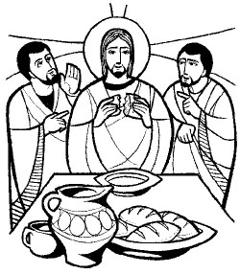
ŽUPNI LISTIĆ
16/2020.
ĐAKOVAČKO-OSJEČKA NADBISKUPIJA

ŽUPA SV. JAKOVA, APOSTOLA
S. RADIĆA 7, 32 248 I L A Č A; 032/521-056

www.zupailaca.com mail: zupailaca@gmail.com

TREĆA VAZMENA NEDJELJA

26. 04. 2020. godine

Evanđelje: Lk 24,13-35
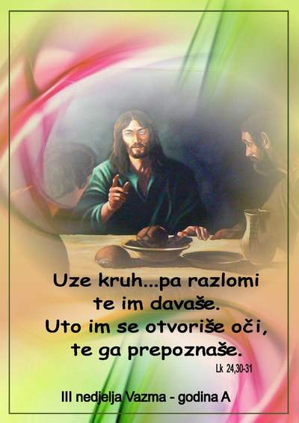

…U isti se čas digoše i vratiše u Jeruzalem. Nađoše okupljenu jedanaestoricu i one koji bijahu s njima. Oni im rekoše:
»Doista uskrsnu Gospodin i ukaza se Šimunu!« Nato oni pripovjede ono s puta i kako ga prepoznaše u lomljenju kruha…

1
UZ EVANĐELJE III. VAZMENE NEDJELJE - Lk 24, 13-35
Vjeru koju imamo primili smo po djelovanju Isusova uskrsnuća. Ona je u potpunosti nezasluženi dar. Vjera zahtjeva (podrazumijeva) povjerenje. Ona je Božji dar koji se ne smije sebično gomilati, štedjeti i sakrivati. Vjera pomaže da nadiđemo malodušnost i sumnje. U tom smislu put u Emaus jest iskustvo polaganog rasta i dozrijevanja vjere Isusovih apostola i učenika u njegovo uskrsnuće.
I danas ljudi, posebno u patnjama, u osobnim kalvarijama, kao što su bolest, izdaja voljene osobe, raspad braka, poslovni krah, školski neuspjeh, smrt drage osobe i slične tragedije, počinju sumnjati, postaju malodušni i malovjerni. Vjera traži da shvatimo i prihvatimo da Bog na nas misli, da nas prati, da je s nama, posebno onda kad nam se čini da smo ostavljeni, prevareni, izdani, poraženi ili izgubljeni.
No, Isus tako duboko zahvaća u naš život ukoliko mu to dopustimo i pokažemo svojom vjerom Njemu. Pedagoški poput učenicima u Emaus i nama daje da gotovo opipljivo vidimo njegovu milost u našim životima. U osobnoj pobožnosti zavapimo da ostane s nama…da ga možemo prepoznati u lomljenju kruha i braći ljudima u svom svakodnevnom životu i radu.

2
ŽUPNE OBAVIJESTI:

- Sve misne nakane župnik redovito služi prema rasporedu - svi koji nisu platili misnu nakanu to ćemo riješiti kada opasnost od virusa COVID-19 završi.
- DIREKTAN PRIJENOS EUHARISTIJSKOG SLAVLJA NA III. VAZMENU NEDJELJU - 26.04.2020. u 11,00 sati prenosi Slavonska televizija iz osječke konkatedrale, misno slavlje predvodi mons. Adam Bernatović.
- SVIBANJSKE POBOŽNOSTI - u petak započinje mjesec svibanj u kojem na poseban način molimo zagovor BDM. Zbog izvanredne situacije prvu subotu mjeseca svibnja nećemo moći slaviti na našem Svetištu. Sve potičem na osobnu pobožnost i da molimo Marijin zagovor kako bi što prije zajedno slavimo Gospu na našem svetištu.
- VAŽNA OBAVIJEST - kako nam je poznato iz medija da će od ponedjeljka 27.04.2020. započeti popuštanje mjera civilne zaštite i kako je najavljeno da bi se vjerska okupljanja dopustila od subote, 02.05.2020. godine. Za sada još nismo dobili službenu obavijest na koji način i kako bi se smjeli i mogli okupljati i slaviti euharistiju i pod kojim uvjetima. Kada se usuglase i dogovore uvjeti između HBK, civilne zaštite i epidemiološke službe o načinu slavljenja sv. misa sve ćemo objaviti na našoj župnoj stranici. Do konkretnih informacija župnik će mise služiti u župnoj crkvi.

Sve nove obavijesti pratite na župnoj ili nadbiskupijskoj stranici: www.zupailaca.com ili www.djos.hr
3

